Feladat: Olvasd el a tankönyv szövegét!

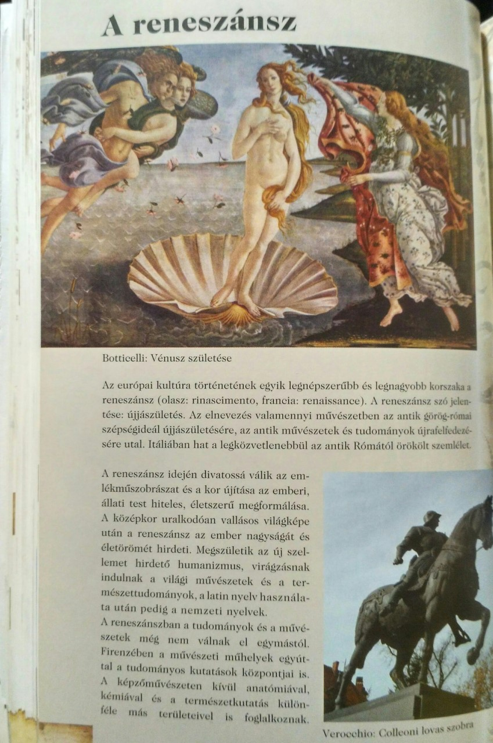

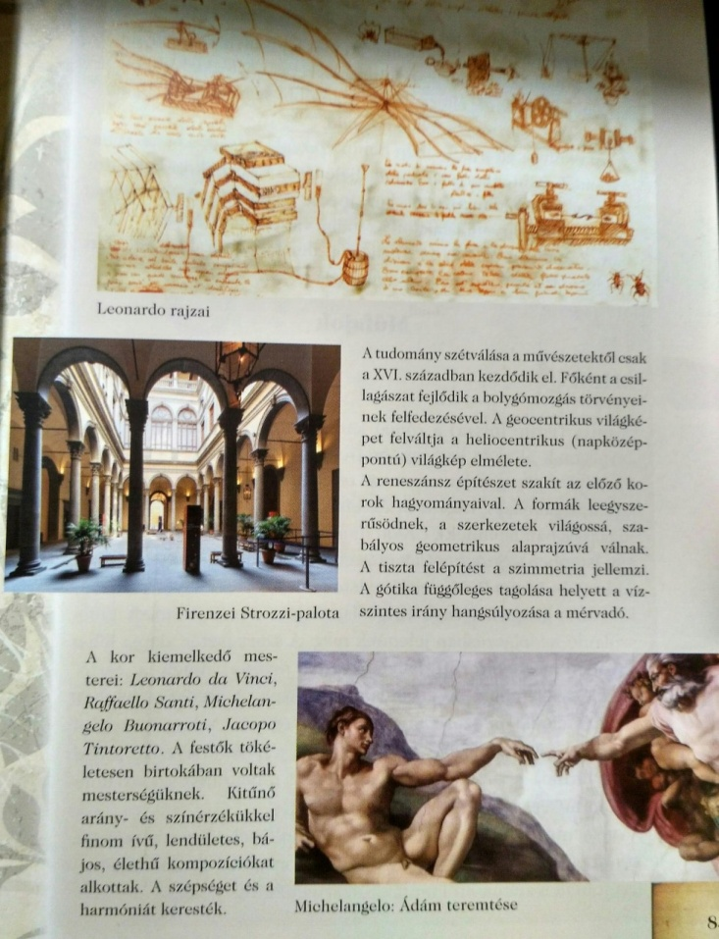

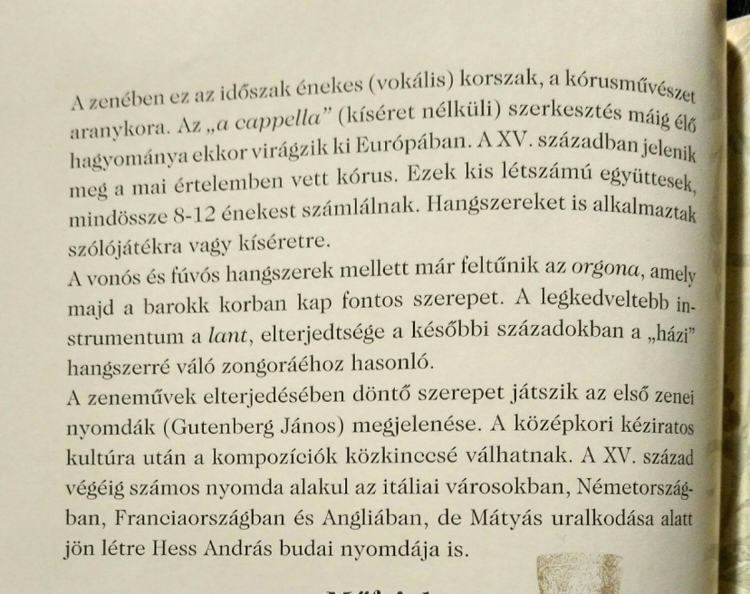

**A legfontosabb információkat jegyzeteld ki!**

A reneszánsz zene jellemzőire koncentrálj!

**Rövid vázlatodat egészítsd ki a következő fogalmakkal!**

Reneszánsz (1450-1600)

Törekvés: a régi korok művészetének megújítása

Fogalmak:

1) humanizmus - emberközpontúság; világnézet, melynek középpontjába az embert állítja

2) vokális - énekes

3) a'capella - hangszerkíséret nélkül

4) instrumentális - hangszeren előadott

5) imitáció - utánzás (kánon mint legegyszerűbb imitáció)

Kedvelt hangszer: a lant

**Hallgasd meg a következő zeneművet!**

Palestrina: Jesu rex admirabilis

https://www.youtube.com/watch?v=BXQuOQccCWA